***Итоги работы учителей начальных классов***

***по внеурочной деятельности***

Учение не должно сводиться к беспрерывному

накоплению знаний, к тренировке памяти. Хочется,

чтобы дети были путешественниками, открывателями

и творцами в этом мире.

В.А. Сухомлинский.

Современное общество испытывает потребность в творческой, самостоятельной, активной личности, с ярко выраженными индивидуальными качествами, способной, реализуя свои запросы, решать проблемы общества. Воспитать такую личность – задача, которую ставит перед школой общество. Пути решения задачи обозначены в Федеральном государственном образовательном стандарте. Формировать творческую личность возможно и следует не только на уроках, но и во внеурочной деятельности. Программа внеурочной деятельности охватывает все направления (духовно-нравственное, социальное, общеинтеллектуальное, общекультурное и спортивное) с 1 по 4 класс. Внеурочные занятия направляют свою деятельность на каждого ученика, чтобы он мог ощутить свою уникальность и востребованность.

Во внеурочной деятельности учителя используют такие приемы работы , как этические беседы и игры, дидактический тренинг, информационный час, викторины, поисковые работы и исследования, проекты, конкурсы, праздники, КВН, соревнования, виртуальные экскурсии и путешествия, сетевые проекты, творческие работы и игры, инсценирование. Все это используется в процессе коллективной и индивидуальной творческой деятельности.

В этом году проводились занятия по истории и культуре Санкт-Петербурга, по народоведению, занимательной математике, занимательной информатике, вокалу, пилатесу, шашкам, шахматам, подвижным играм, художественному слову и др.

Все занятия, проводимые в школе, получили хорошую оценку и у ребят и у родителей. Это подтвердило проведенное анкетирование. Учащимся все понравилось в проводимых занятиях, они узнали много нового и интересного для себя, все захотели продолжить занятия в следующем году. Интересным для учителей был вопрос: «Что бы хотел узнать нового?» Ответы на этот вопрос помогут учителям скорректировать программы на следующий год. Появились ученики, которые захотели посещать занятия, услышав отзывы своих одноклассников и увидев итоги работы и выступления ребят.

На занятиях **по народоведению** **(**обычаи моего народа) (педагоги Савченко И.Н.. Пименова С.А., Кулина И.А., Дикая Е.А., Вовнянко И.Б.) проводилась социокультуризация обучающихся на основе погружения в традиции и обычаи русского народа с учётом особенностей возрастного развития обучающихся, формировались личность учащегося, представления о семье и родном доме, навыки продуктивных видов деятельности, знакомились с народными обычаями, праздниками, играми, песнями и танцами, народными промыслами . Ребята были участниками этих праздников, изготовляли поделки, обереги своими руками.

[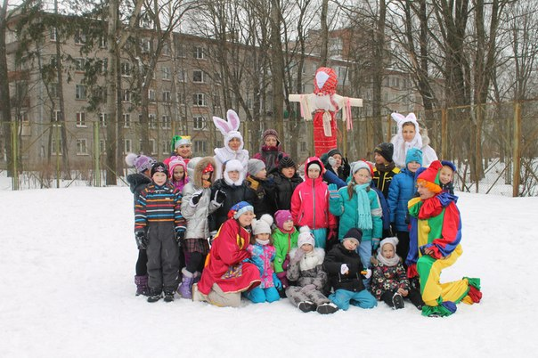](http://vk.com/photo-54275312_355845406) 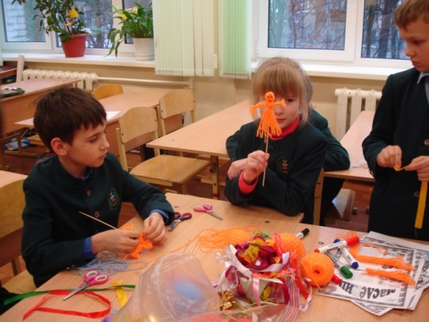

[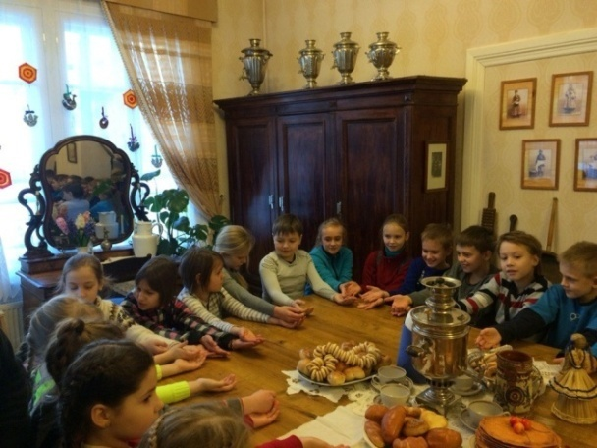](http://vk.com/photo-48682032_356648839) 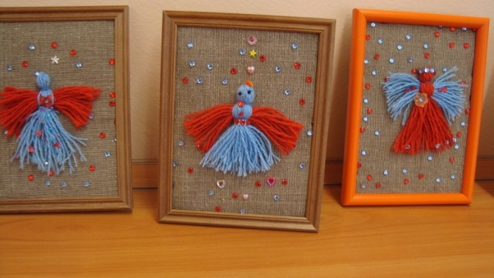

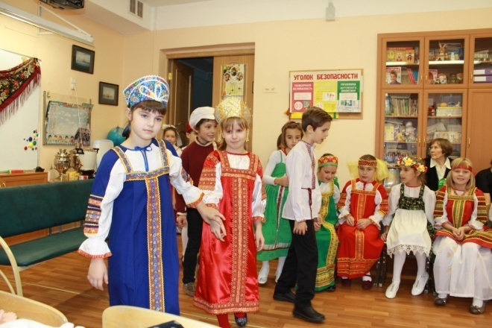 [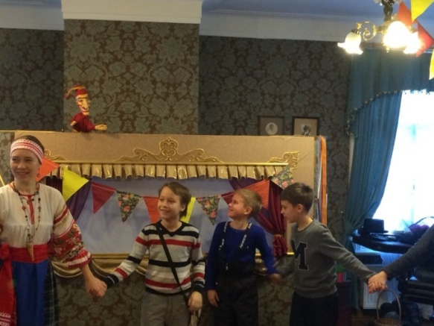](http://vk.com/photo-48682032_356648972)

На занятиях **"Подвижные игры**" ( педагоги Савченко И.Н., Пименова С.А., Вовнянко И.Б.) популяризировались подвижные игры, укреплялось здоровье занимающихся, прививались учащимся организаторские навыки. Занятия проходили на свежем воздухе на школьном стадионе. С детьми проводились разнообразные игры , соревнования. Учащиеся знакомились с народными играми. Ведущим был, как учитель, так и дети. К концу курса учащиеся стали предлагать и самостоятельно проводить свои интересные игры.

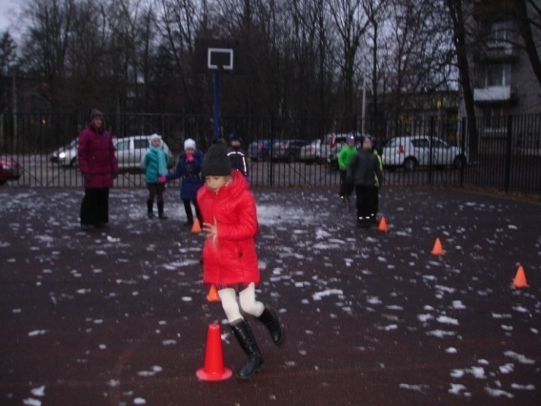 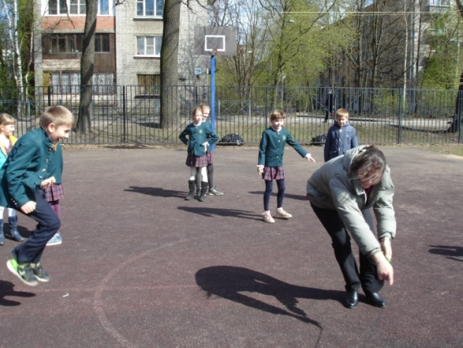

Курс **"Штриховка и развитие речи" в 1 –х классах**.(педагоги Жучаева Н.Г., Позняк С.К.) Целью этого курса является помощь начинающему школьнику в приобретении навыков чтения и письма, повышения уровня развития мелкой моторики и уровня развития речи.

Перед детьми поставлены задачи: развитие речи, мышления, воображения, мелкой моторики .

Занятие кружка "Штриховка и развитие речи" проводилось по следующей структуре: пальчиковая гимнастика, словарная работа в игровой форме, определение темы рисунка, составление рисунка и штриховка ,составление текста- описания по рисунку, подведение итога.

Детям было интересно на занятиях заниматься чистоговорками и скороговорками для развития дикции и постановки правильного дыхания. Работа проводилась в паре,в группе , с учителем.

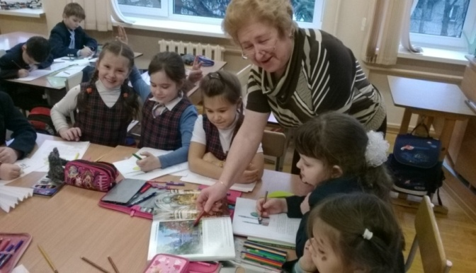 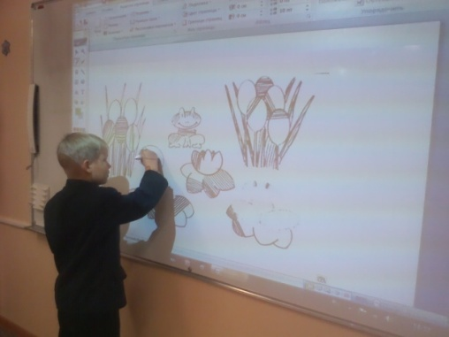

Целью курса "**История и культура Санкт - Петербурга»** ( педагоги Савченко И.Н., Пименова С.А., Кулина И.А., Дикая Е.А., Вовнянко И.Б.) является: воспитание эстетического восприятия; расширение эмоционально-чувственной сферы учащихся; пробуждение интереса и стремление к дальнейшему изучению историко-художественных путей развития Санкт-Петербурга ,чувства сопричастности тому, что в нем происходит.

На занятиях решались следующие задачи:

* знакомство с историей создания Северной столицы и ее художественного наследия;
* формирование у детей устойчивого желания продолжить знакомство с предложенными темами самостоятельно;
* проектно-поисковые.

Учащиеся делали презентации, фотовыставки, совершали реальные и виртуальные экскурсии, проводились викторины, конкурсы, игры.

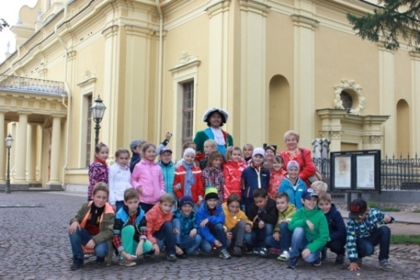 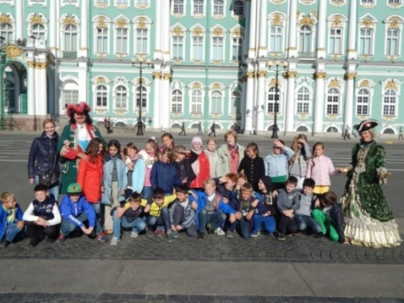

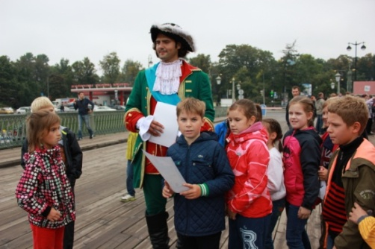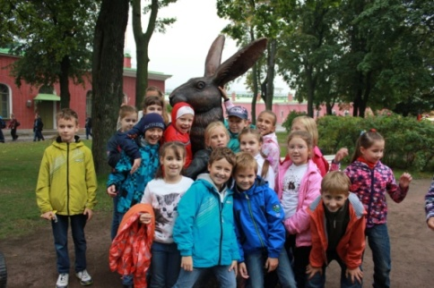

Актуальность программы **« Занимательная математика» и «Занимательная информатика»** ( педагоги Савченко И.Н., Пименова С.А., Кулина И.А., Дикая Е.А.) определена тем, что младшие школьники должны иметь мотивацию к обучению математики и информатики, стремиться развивать свои интеллектуальные возможности.  Данные программы позволяют учащимся ознакомиться со многими интересными вопросами математики и информатики на данном этапе обучения, выходящими за рамки школьной программы, расширить целостное представление о проблеме данной науки. Решение математических задач, связанных с логическим мышлением закрепляет интерес детей к познавательной деятельности, способствует развитию мыслительных операций и общему интеллектуальному развитию. Не менее важным фактором  реализации данных программ является  и стремление развить у учащихся умения самостоятельно работать, думать, решать творческие задачи, а также совершенствовать навыки  аргументации собственной позиции по определенному вопросу.



На занятиях **пилатес** ( педагог Хлудеева Ю.А.) ребята изучали комплекс упражнений дыхательной гимнастики. Изучали комплекс упражнений для укрепление свода стопы, обучение правильной постановке стоп при ходьбе; увеличение подвижности в суставах стоп; улучшение координации движений. На каждом занятии тренировали 1-2 новые упражнения на улучшение осанки, объясняя ребятам основные понятия. Почти каждое упражнение имеет своё название: «аист», «ласточка», «русалочка», «кузнечик», «пантера», что придаёт интерес и желание повторить и др.Дыхательная гимнастика, упражнения на укрепление осанки, укрепление мышц спины, ног, рук, позволяют развивать гибкость, координацию, выносливость. Этому помогают эстафеты и подвижные игры, в которых ребята охотно принимают участие.На занятиях используются разнообразные яркие предметы – обручи, мячи, гимнастические палки, занятия проводятся в форме игры.

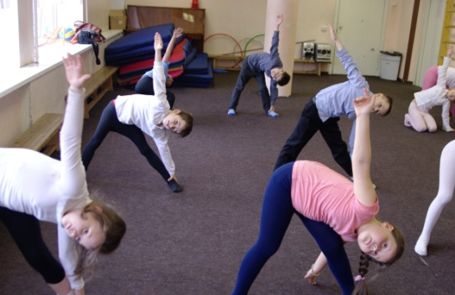 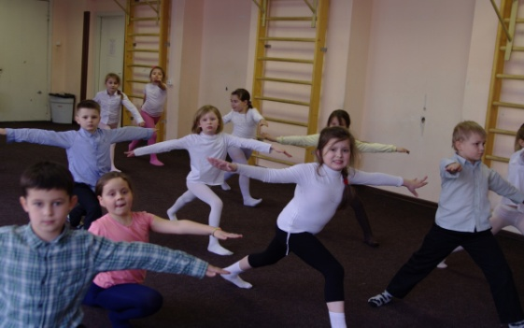

На **занятиях по шашкам** ребята изучают историю и теорию игры в русские шашки, законы иправила шашечной игры, решают занимательные задачи, участвуют в соревнованиях в группе, между мальчиками и девочками, между классами. Также изучают разновидности шашек: обратные шашки (поддавки), уголки, волки и овцы, столбовые шашки. В течение учебного года повторяется легенда о рыцарях, которые обязаны были уметь играть в шашки, то есть уметь владеть «шпагой», стрелять из «рогатки», перебегать «мостик» и применять на шашечной доске другие виды ловушек. Так называются шашечные комбинации, одноходовки, которые являются основой изучения игры в шашки.

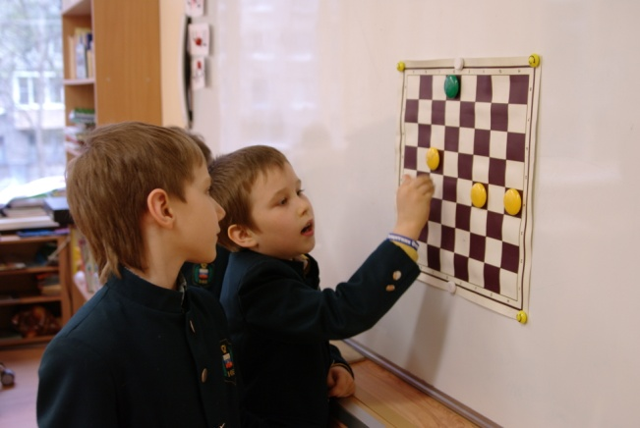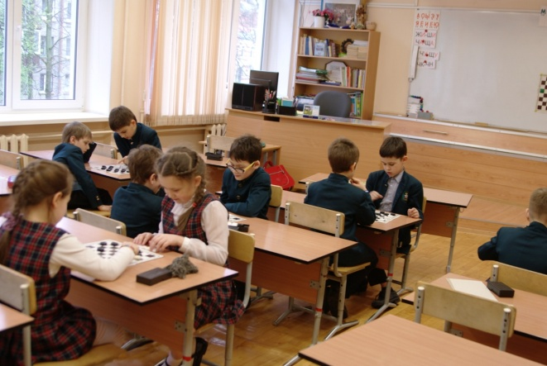

15 ноября 2014 г. наши ребята приняли участие в Смотре-Конкурсе «Шахматы в школе и дома» в ДК им. Шелгунова. Организаторы ДДТ «Современник», ведущая радиожурналист «Радио России» Т.А. Трубачёва.За решение задач по шашкам и шахматам Мурашкин Никита,4 «А» класс, награждён грамотой за II место; Хлюпин Роман, 3 «Б» класс, награждён грамотой за III место.

9 декабря 2014 – состоялся командный Турнир «Белая Ладья» в ДТЮ Выборгского района. Организатор Центр Спорта Выборгского района.Нашу школу представляла команда: Марченко Саша,3 «А», Хлюпин Роман,3 «Б», Легачёва Настя,4 «А», Батунин Георгий, 4 «А», Мурашкин Никита, 4 «А», Кошелева Ольга,4 «А». Разделили 5-6 место из 10 команд.

14.04.15 – в ДДТ «Современник» состоялся Турнир по шахматам среди школьников Выборгского района, посвящённый Дню Космонавтики. Организатор Центр Спорта Выборгского района.Команда: Кожинов Василий,Марченко Саша, Хлюпин Роман награждены Грамотами за 3 место.

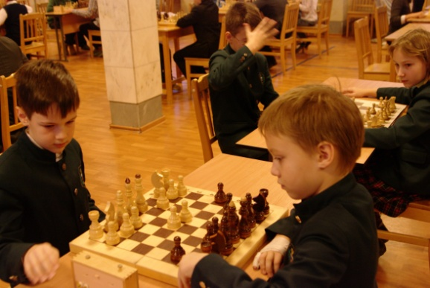 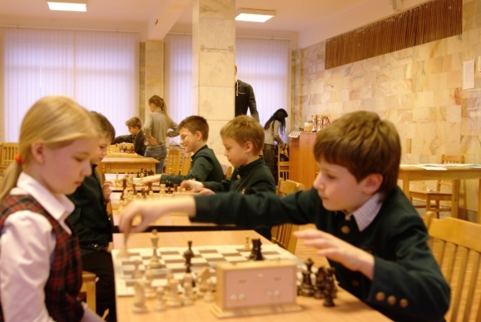

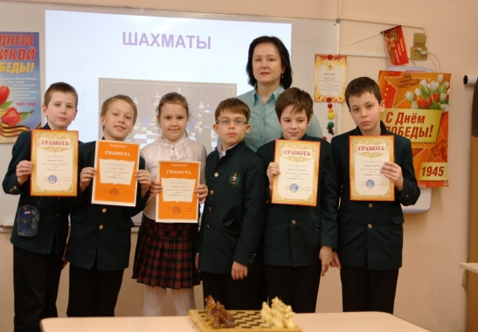 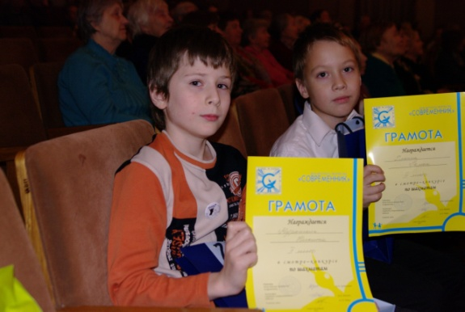

Занятия по программе **«Эстрадно- ансамблевый вокал» для 1 классов** (педагог Суворова А.А.) предполагают интегрированный подход : эстрадно- ансамблевый вокал во взаимодействии с актерским мастерством. Эта программа дала возможность воспитанникам развивать вокальные и артистические данные , научиться работать в коллективе, взаимодействовать друг с другом и со зрителями. Ребята стали лауреатами 3Международного фестиваля детского творчества «Улыбнись друг другу», лауреатами 2 степени районного конкурса «Созвездие голосов».

Программа **«Художественное слово. Театр.»** (педагог Нагаева И.Б.) была направлена на воспитание творческой активности, любви к подлинно художественной литературе и драматургии, воспитанию интеллектуальной и эмоциональной сферы души человека. Обучение детей основам актерского мастерства направлено на повышение творческого, исполнительского уровня : выступления их в спектаклях, театральных представлениях, поэтических вечерах, конкурсах. В этом году ученики 3-4 классов показывали инсценировки сказок С.Маршака, А.С.Пушкина, принимали участие в народном празднике, в литературно- музыкальной композиции, посвященной 70-летию Победы, в районных конкурсах чтецов. Серова К. заняла 1 место в районном конкурсе чтецов «День Победы»

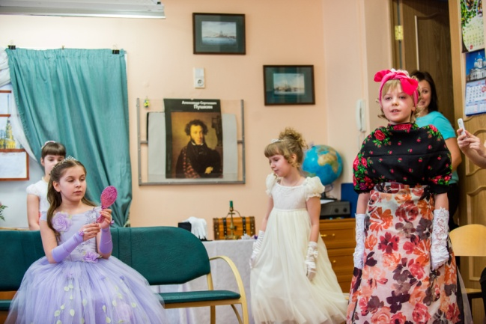 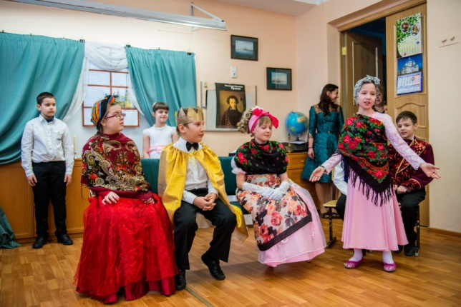

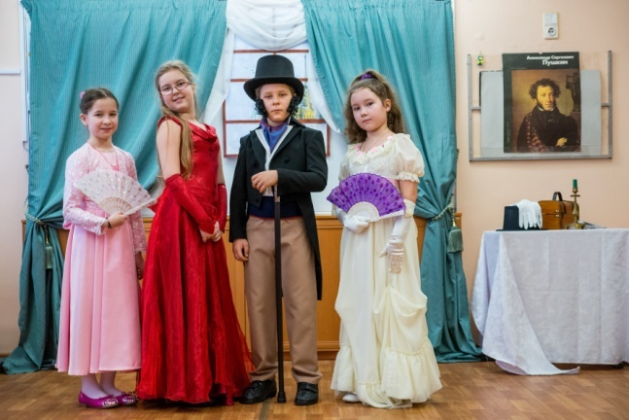 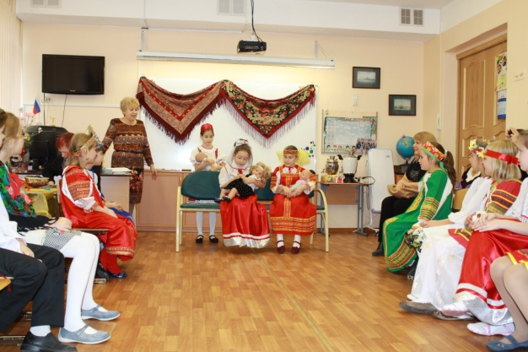

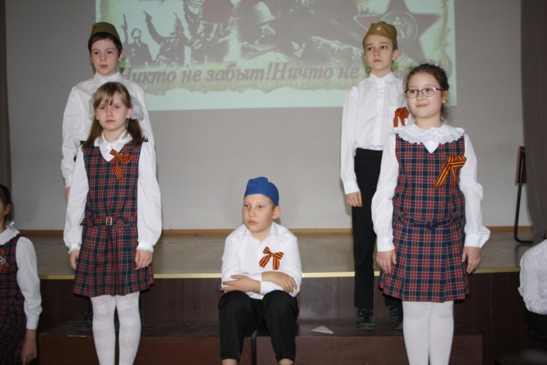

В гимназии созданы условия для внеурочной деятельности обучающихся и организации дополнительного образования. Вся система работы гимназии по данному направлению дает возможность свободного выбора детьми программ, которые близки им по природе, отвечают их внутренним потребностям; помогают удовлетворять образовательные запросы, почувствовать себя успешным, реализовать и развить свои таланты, способности.

***Завуч Кулина И.А.***